Atividade Modelagem Dimensional

Banco de Dados Não Relacional

- Definição da granularidade

Uma linha da tabela FATO representa uma consulta realizada por um paciente, com um médico, em uma unidade, em uma determinada data e horário, considerando também o convênio vinculado ao paciente.

- Identificação das dimensões

DIM:PACIENTE
A DIM contém os dados descritivos dos pacientes, provenientes da tabela PACIENTES:
- id_paciente
- nomePaciente
- sexo
- cidade
- estado
- dataNascimento
Esses atributos permitem analisar as consultas de acordo com as características dos pacientes.

DIM:MEDICO
A DIM contém os dados dos médicos, provenientes da tabela MEDICOS:
- id_medico
- nomeMedico
- especialidade
- crm
Essa dimensão permite analisar o volume de consultas e outros indicadores por médico e especialidade.

DIM:CONVENIO
A DIM contém os dados dos convênios, provenientes da tabela CONVENIOS:
- id_convenio
- nomeConvenio
- tipoPlano
O convênio foi definido como uma dimensão própria porque seus atributos podem ser utilizados diretamente nas análises do Data Warehouse, como volume de consultas, faturamento e valores pagos pelos convênios.
No banco relacional de origem, o convênio está relacionado ao paciente por meio da chave ConvenioID. No processo de carga do Data Warehouse, essa informação pode ser obtida a partir do paciente e armazenada na FATO, permitindo que a fato se relacione diretamente com a DIM.

DIM:UNIDADE
A DIM contém os dados das unidades, provenientes da tabela UNIDADES:
- id_unidade
- nomeUnidade
- cidade
- estado
Essa dimensão permite analisar os atendimentos e o desempenho de cada unidade.

DIM:TEMPO
A DIM contém os dados relacionados ao momento em que a consulta ocorreu:
- id_tempo
- dataConsulta
- horaConsulta

- Definição da tabela fato

A tabela fato foi denominada FATO:CONSULTA.
Suas chaves de ligação com as dimensões são:
- id_paciente → DIM:PACIENTE
- id_medico → DIM:MEDICO
- id_unidade → DIM:UNIDADE
- id_convenio → DIM:CONVENIO
- id_tempo → DIM:TEMPO
A tabela também possui:
- id_consulta — identificador da consulta;
- diagnostico — diagnóstico registrado;
- valorConsulta — valor da consulta;
- valorConvenio — valor pago pelo convênio.
As principais medidas numéricas são valorConsulta e valorConvenio, que podem ser utilizadas para calcular indicadores como faturamento e ticket médio.

- Diagrama do modelo estrela

O esquema estrela possui a FATO:CONSULTA no centro e as dimensões DIM:PACIENTE, DIM:MEDICO, DIM:UNIDADE, DIM:CONVENIO e DIM:TEMPO ao seu redor.
A FATO:CONSULTA possui uma chave estrangeira para cada uma das dimensões, permitindo realizar análises dos atendimentos sob diferentes perspectivas.

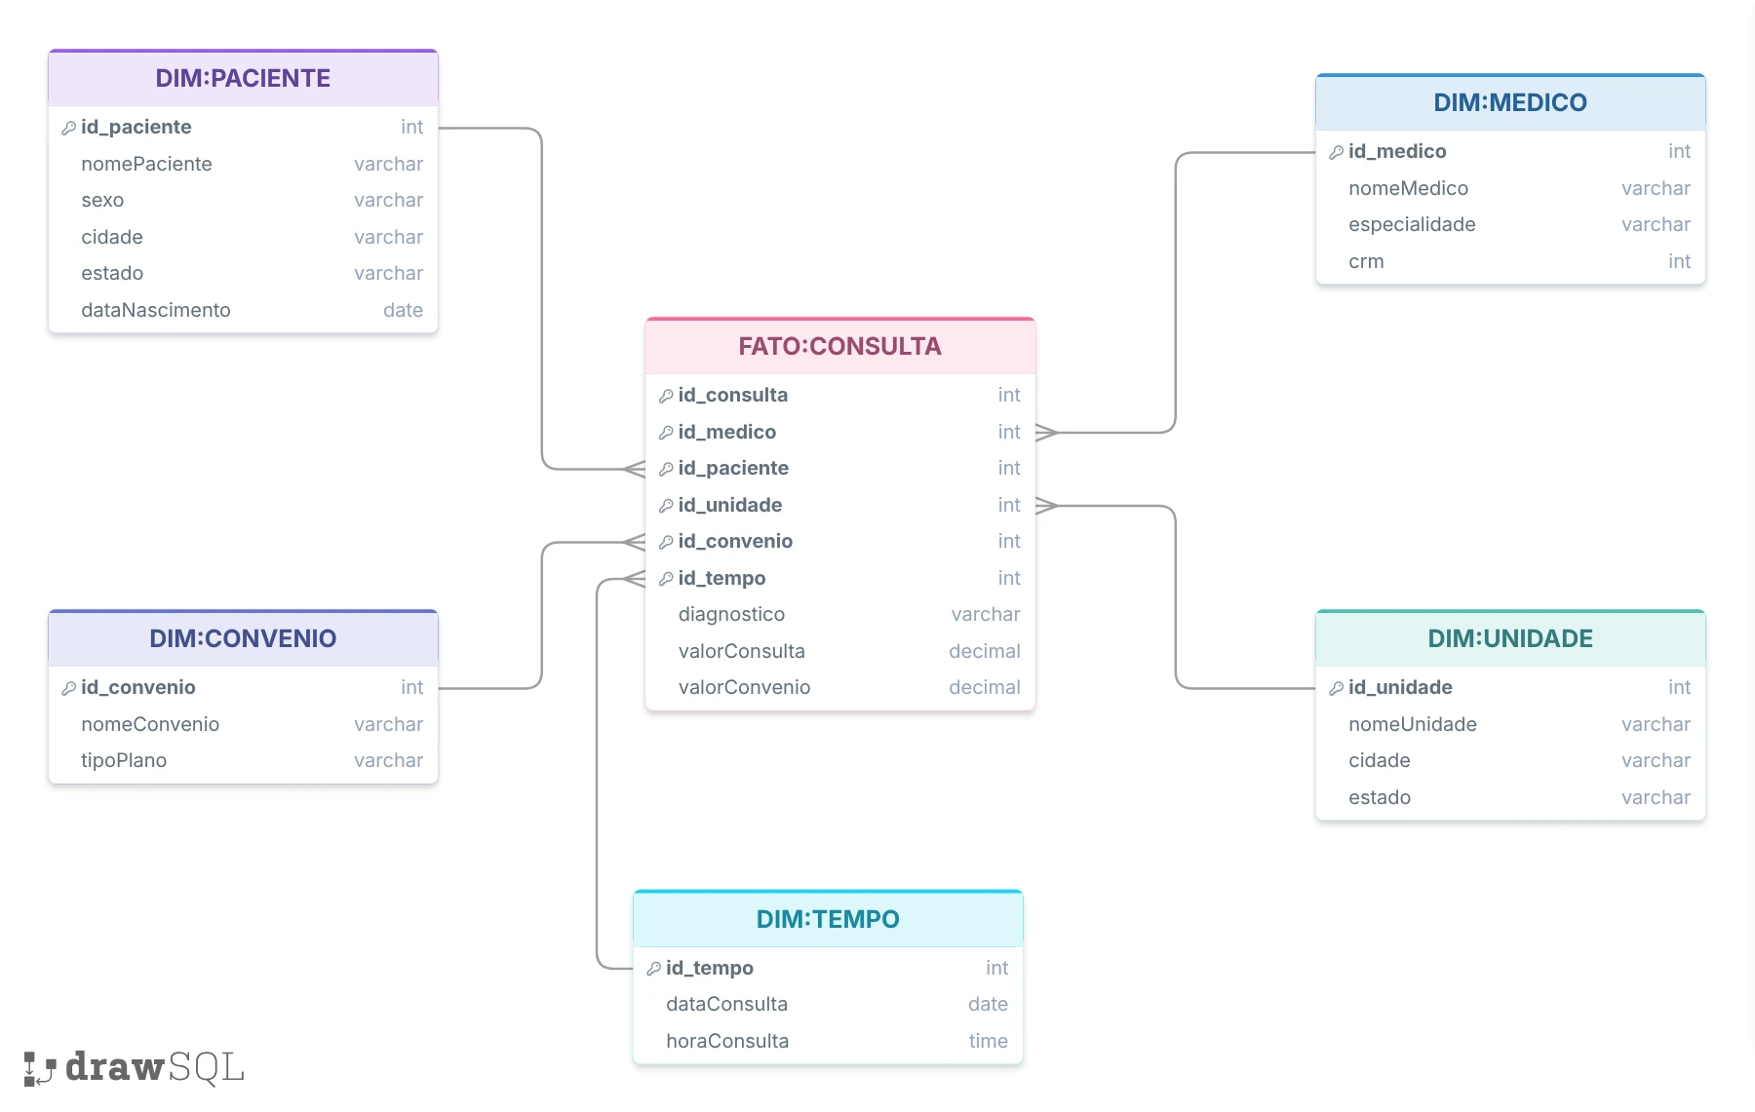

- Justificativas

a) Por que a DIM:TEMPO não existe como tabela no banco relacional original, mas é necessária no DW?
A DIM:TEMPO não existe como uma tabela específica no banco relacional original porque o sistema transacional armazena a DataConsulta e a HoraConsulta diretamente na tabela CONSULTAS. No Data Warehouse, uma dimensão de tempo é criada para facilitar as análises temporais. Dessa forma, as consultas podem ser analisadas de acordo com suas datas e horários, facilitando a identificação de períodos com maior ou menor volume de atendimentos.

b) O que aconteceria com a granularidade da fato se o horário da consulta não fosse considerado relevante para a análise?
Se o horário da consulta não fosse relevante, ele poderia ser retirado da dimensão de tempo. A granularidade da fato continuaria representando uma consulta individual, mas as análises temporais seriam realizadas somente pela data da consulta. Assim, não seria possível analisar os atendimentos por horários específicos do dia.

